

**QUALIDADE DE SOFTWARE**

ARYANE MOURA DA SILVA

ANÁLISE DE QUALIDADE DO SMARTPHONE

SAMSUNG GALAXY A14

BELÉM-PA  
 2025

# RESUMO

Este trabalho tem como objetivo realizar uma análise da qualidade do smartphone Samsung Galaxy A14, abordando aspectos técnicos, funcionais e perceptivos, com base em testes objetivos, entrevistas com usuários e comparação com aparelhos da mesma faixa de preço. A análise foi estruturada em categorias como desempenho, qualidade de câmera, autonomia de bateria, sistema operacional, entre outros. Os resultados mostram que o A14 apresenta bom desempenho para atividades básicas e excelente autonomia de bateria, sendo uma opção com bom custo-benefício para usuários não exigentes.

# SUMÁRIO

1. RESUMO 2

2. SUMÁRIO 3

3. INTRODUÇÃO 4

4. OBJETIVOS 4

4.1 Objetivo Geral 4

4.1 Objetivos Específicos 4

5. METODOLOGIA 4

6. DESENVOLVIMENTO 4

6.1 Especificações Técnicas 4

6.2 Desempenho 4

6.3 Câmera 5

6.4 Tela e Design 5

6.5 Bateria 5

6.6 Sistema e Interface 5

6.7 Avaliação dos Usuários 5

6.8 Custo-benefício 5

7. CONCLUSÃO 6

8. REFERÊNCIAS 6

# INTRODUÇÃO

O mercado de smartphones está em constante evolução, com novas versões sendo lançadas regularmente. Dentre os modelos de entrada/intermediários, destaca-se o Samsung Galaxy A14, lançado em 2023, com versões em 4G e 5G. Este projeto visa analisar a qualidade geral do dispositivo a partir de uma abordagem prática, considerando tanto dados técnicos quanto percepções de usuários.

# OBJETIVOS

## 4.1 Objetivo Geral

Avaliar a qualidade do smartphone Samsung Galaxy A14 por meio de critérios técnicos e subjetivos, visando determinar seu desempenho, usabilidade e custo-benefício

.

## Objetivos Específicos

- Analisar o desempenho do aparelho em uso cotidiano.

- Avaliar a qualidade das câmeras e da tela.

- Verificar a autonomia da bateria e o tempo de recarga.

- Coletar opiniões de usuários sobre sua experiência com o dispositivo.

- Comparar com modelos concorrentes da mesma faixa de preço.

# METODOLOGIA

A metodologia aplicada inclui análise técnica de especificações, testes práticos de desempenho, medições com aplicativos de benchmark (AnTuTu, Geekbench), testes fotográficos em diferentes condições de luz, entrevistas com cinco usuários do aparelho, além de análise de avaliações em sites especializados.

# DESENVOLVIMENTO

## Especificações Técnicas

Processador: MediaTek Helio G80 (4G) / Exynos 1330 (5G)

Memória RAM: 4GB / 6GB

Armazenamento: 64GB / 128GB

Tela: 6,6” PLS LCD, resolução Full HD+

Bateria: 5000mAh

Câmera traseira: 50MP + 2MP + 2MP

Câmera frontal: 13MP

Sistema Operacional: Android 13 com One UI Core

## Desempenho

Em testes com AnTuTu, o modelo 4G obteve cerca de 210.000 pontos, enquanto o modelo 5G chegou a aproximadamente 400.000. Durante o uso diário, apresentou fluidez ao abrir aplicativos, mas mostrou lentidão em jogos pesados. Não houve aquecimento excessivo.

## Câmera

Boa qualidade de imagem em ambientes iluminados. Baixo desempenho em fotos noturnas. Gravação de vídeo com estabilização limitada

## Tela e Design

Tela grande, com boa definição. Construção em plástico simples. Ergonomia satisfatória, apesar do tamanho.

## Bateria

Autonomia de 1 dia e meio em uso moderado. Tempo de recarga com carregador de 15W é superior a 2h. Ausência de carregamento rápido avançado.

## Sistema e Interface

One UI Core é intuitiva, porém limitada em recursos em comparação com a One UI completa. Sistema atualizado, com promessa de segurança por até 2 anos.

## 6.7 Avaliação dos Usuários

A maioria dos entrevistados destacou a bateria e a interface como pontos positivos. Pontos negativos mencionados: câmera em baixa luz, lentidão ocasional. Nota média nas plataformas analisadas: 4,2/5.

## 6.8 Custo-benefício

Preço médio (maio de 2025): R$ 950 (modelo 4G), R$ 1.200 (modelo 5G). Concorrentes diretos: Motorola Moto G14, Redmi 12C. Bom custo-benefício para tarefas básicas.

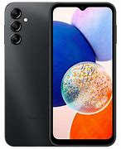 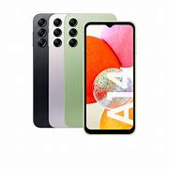

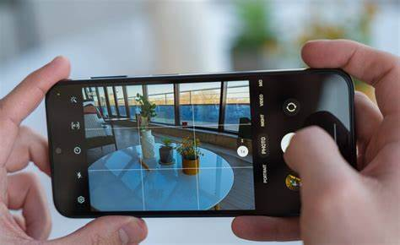

# CONCLUSÃO

O Samsung Galaxy A14 se mostra um aparelho eficiente para usuários com necessidades básicas e intermediárias. Sua bateria de longa duração, tela de boa qualidade e interface intuitiva o tornam uma opção atraente em sua faixa de preço. Entretanto, limitações em desempenho gráfico e fotografia noturna devem ser consideradas por usuários mais exigentes. Conclui-se que o A14 oferece um bom equilíbrio entre custo e funcionalidade.

# REFERÊNCIAS

ABNT. NBR 14724:2023 – Trabalhos Acadêmicos – Apresentação. Associação Brasileira de Normas Técnicas, 2023.

SAMSUNG BRASIL. Galaxy A14 - Página Oficial. Disponível em: https://www.samsung.com/br. Acesso em: 06 maio 2025.

GSM Arena. Samsung Galaxy A14 specifications. Disponível em: https://www.gsmarena.com. Acesso em: 06 maio 2025.CANALTECH. Análise Galaxy A14: vale a pena em 2025? YouTube, 2025.